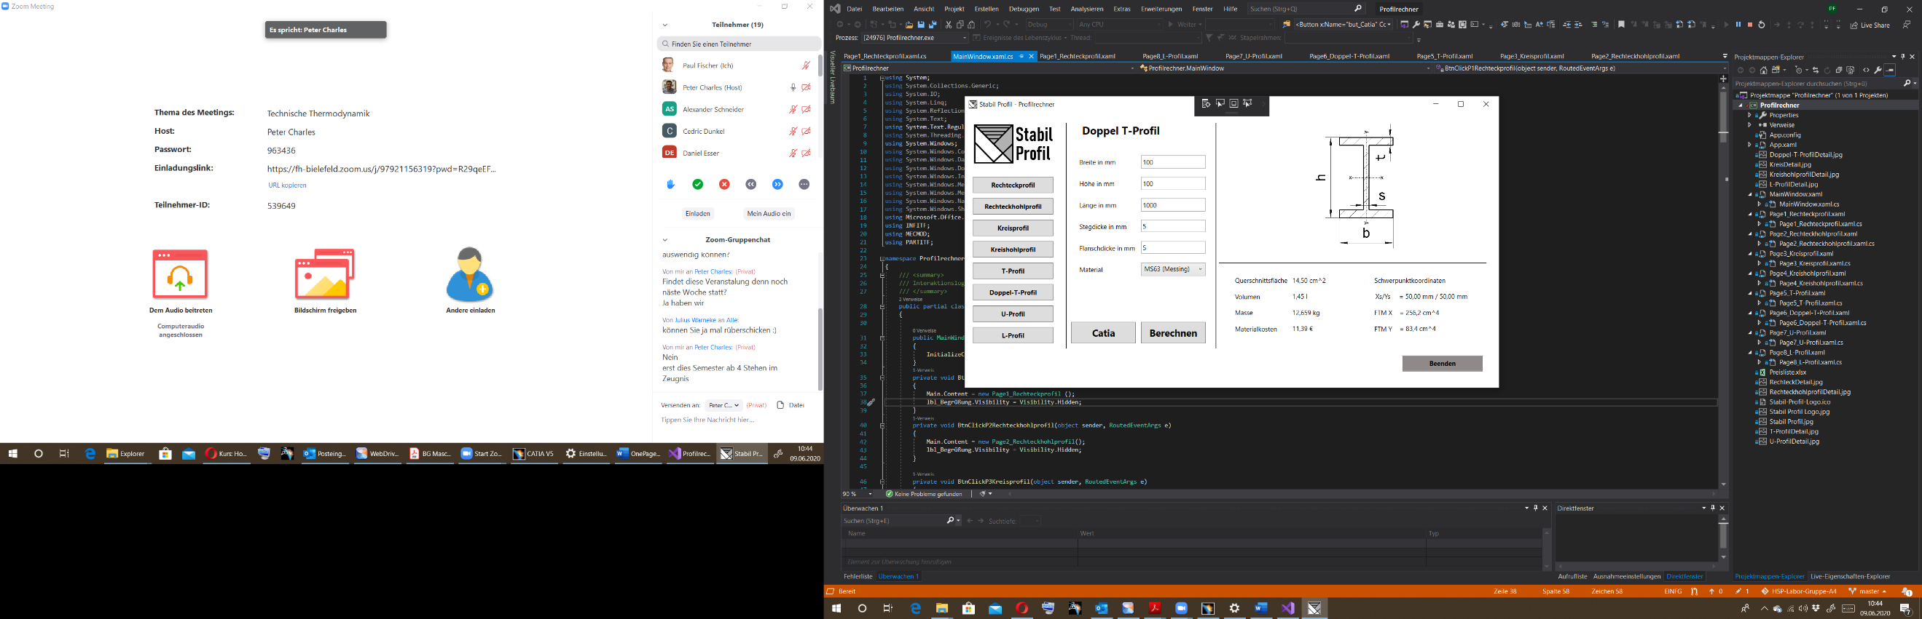**Die Lösung der Gruppe A4**

Das Programm wurde in einer Gruppe aus vier Studenten entwickelt, die zur Aufgabe hatten ein Programm zu entwickeln, was „die Kunden unseres Auftraggebers weiterbringt bzw. in der Lage ist für frei spezifizierbare Profile bestimmte Berechnungen durchzuführen und eine Catia Anbindung bereitzustellen“. Innerhalb von sechs Wochen haben wir so den Stabil Profil Profilrechner entwickelt.

**Die wichtigsten Features:**

* Schlichte, klar strukturierte Benutzeroberfläche
* Berechnung relevanter Kenngrößen bei unterschiedlichen Profilen
* Änderungsfreundliche Programmierung
* Berechnung der Materialkosten aus einer Excel Tabelle
  + Nutzerfreundliche Schnittstelle, die keine Programmierkenntnisse voraussetzt
  + Bietet die Möglichkeit die Preise aktuell zu halten ohne Veränderungen in dem Code vornehmen zu müssen
* Einfache Einbindung weiterer Profile oder Materialien
* Automatische Verbesserung von unplausiblen Eingaben
* Integration von diversen Überprüfungen und Abfragen, die einen sicheren Programmablauf gewährleisten
* Erzeugung eines CatParts des jeweiligen Profils

*Kontakt: Luca Wiermann luca.wiermann@student.jade-hs.de  
Jan-Luca Dieckelt jan.dieckelt@student.jade-hs.de  
Finn Bahrs finn.bahrs@student.jade-hs.de  
Paul Fischer paul.fischer@student.jade-hs.de*